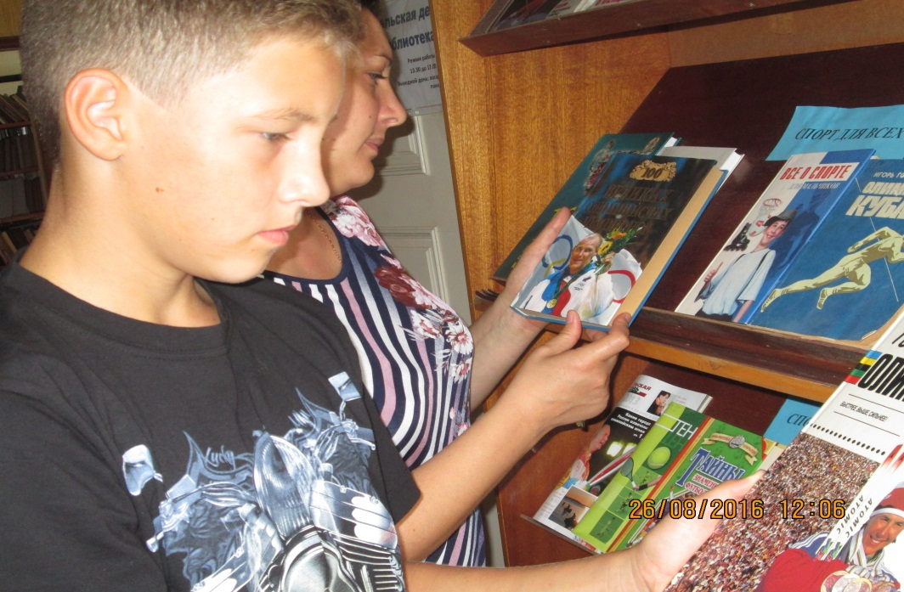 Пропаганда здорового образа жизни одно из главных направлений работы сельской библиотеки №17. 19 августа в библиотеке была оформлена книжная выставка «Подросток. Здоровье. Будущее.» на которой представлены книги по продвижению здорового образа жизни, в том числе материалы о закаливании, здоровом питании, а также о спорте, великих спортсменах .

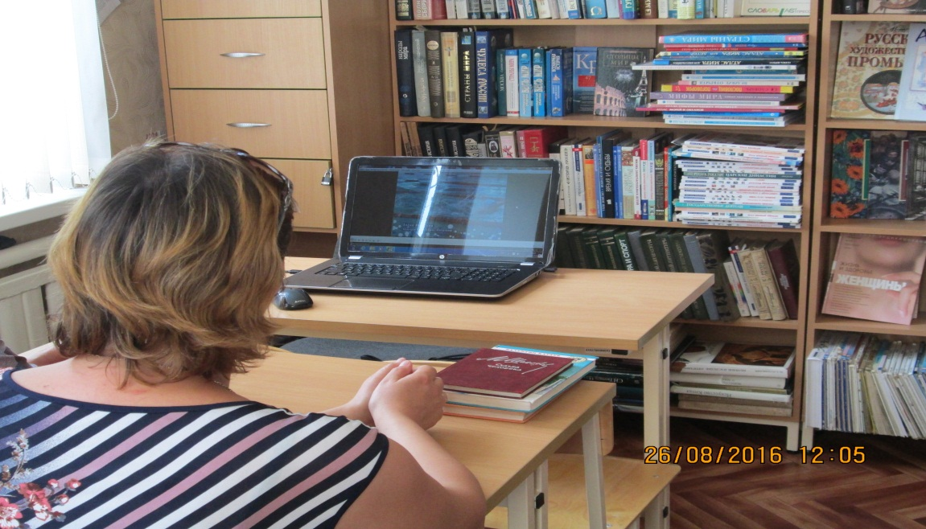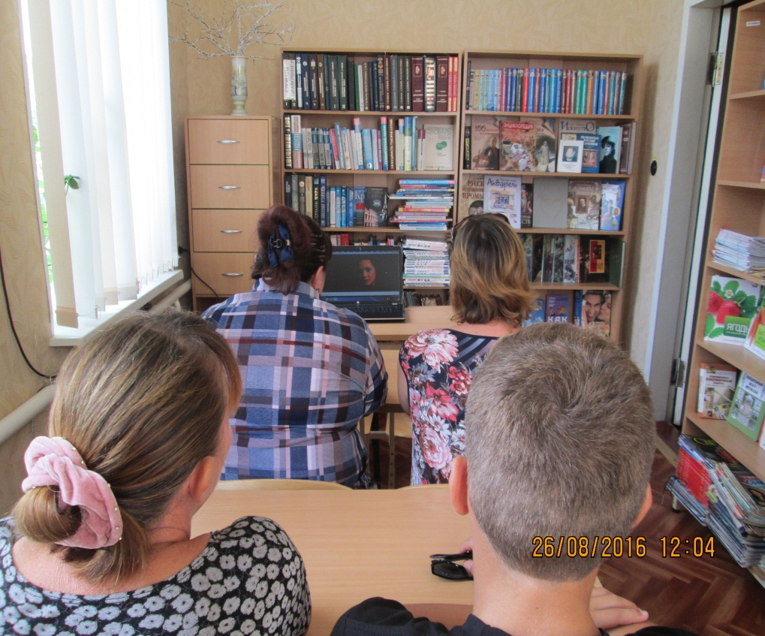 Также в этот день прошла демонстрация ролика «О спорте», как альтернативе здоровому образу жизни.